**Adobe Photoshop CS6 简体中文版安装步骤：**

1、将软件解压出来；

2、打开解压后的文件夹，选择Adobe CS6文件打开；

3、双击Set-up启动安装，如下图；

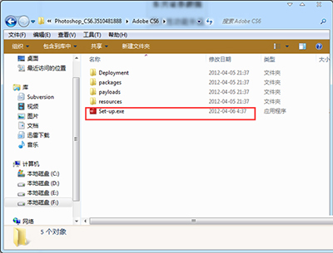

4、这时会跳出“遇到了以下问题”提示的窗口，点击“忽略”；

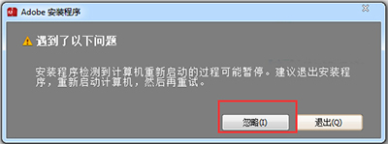

5、出现初始化程序，只要等待一会；

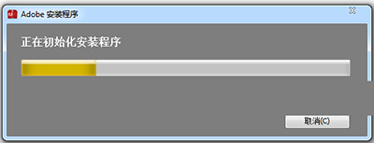

6、选择“试用”；

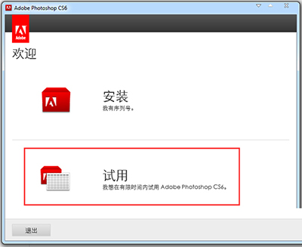

7、出现软件许可协议，选择接受；

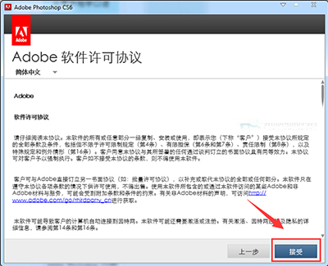

8、点击登录；

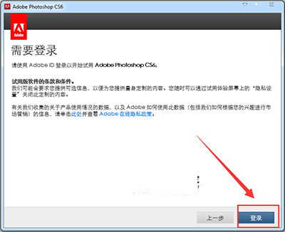

9、没有账号的朋友可以选择创建Adobe ID；

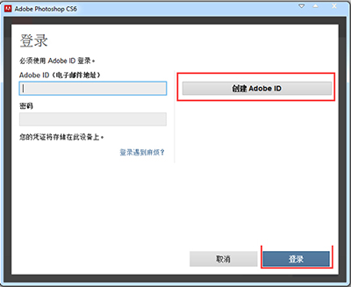

10、按提示注册ID，记得密码一定要数字+大小写字母+符号，信息填完后选择“创建”；

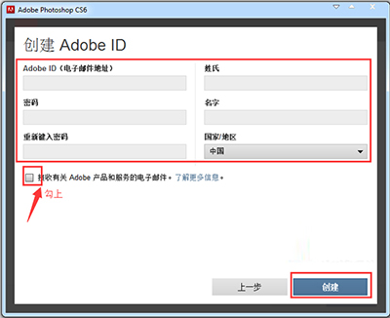

11、选择对应你系统位数的软件，上面的是64位，下面486M的是32位，不懂的用户可以选择都安装，语言选择“简体中文”，接着选择安装位置，点击安装；

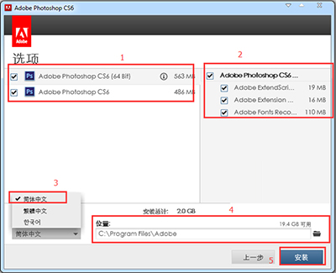

12、此时PS CS6软件开始安装，根据用户的电脑配置的差异，其安装的时间也有所差别，请耐心等待其安装；

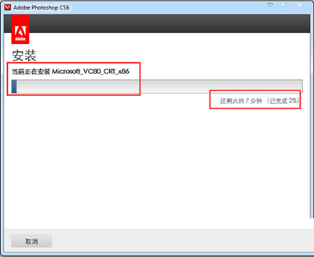

13、到了这步，软件就已经安装结束了。

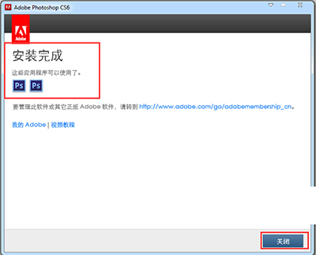

Adobe Photoshop CS6安装好后，只有30天的试用期，这时需要对其进行破解，可以选用包里自带的破解工具进行破解，破解后软件就可以无限期使用了，下面介绍方法。

**Adobe Photoshop CS6 简体中文版破解步骤：**

1、打开刚才下载解压的软件包，选择“32位64位破解补丁”压缩包，解压；

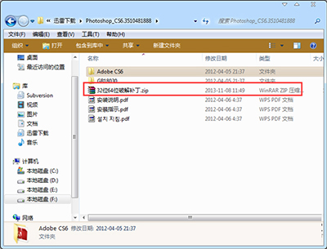

2、解压后出现32位和64位的破解包，用户根据自己的系统选择对应的破解包，复制里面的文件amtlib.dll；

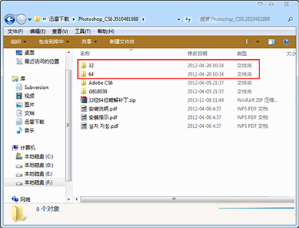

**Adobe Photoshop CS664位系统的破解方法**

1、找到PS软件安装的位置，打开安装后的包（默认是：C盘》Program Files》Adobe），选择Adobe Photoshop CS6（64 Bit）和Adobe Bridge CS6 (64 Bit)文件夹打开，如下图；

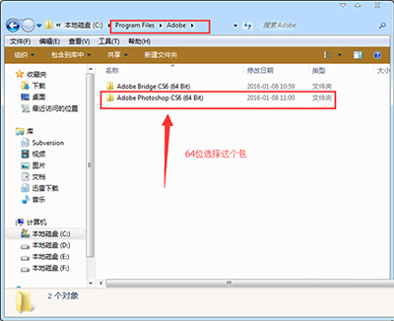

2、将64位破解包中的amtlib.dll文件复制到Adobe Photoshop CS6（64 Bit）和Adobe Bridge CS6 (64 Bit)这两个文件夹中，选择“复制和替换”；

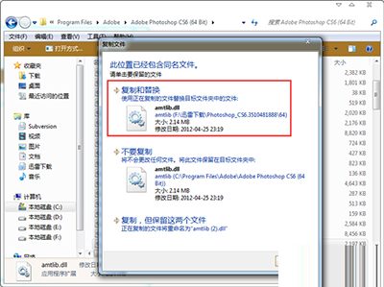

**Adobe Photoshop CS632位系统的破解方法**

1、32位PS CS6的默认安装位置为：C盘》Program Files》Adobe，找到软件安装文件Adobe打开，选择Adobe Photoshop CS6和Adobe Bridge CS文件夹，并将32位破解包中的amtlib.dll复制到Adobe Photoshop CS6和Adobe Bridge CS这两个文件夹中。

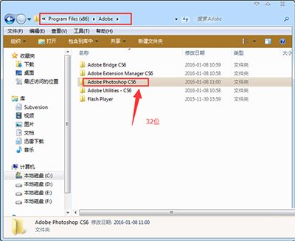

2、至此，破解完毕，打开Adobe Photoshop CS6软件，无试用提示。

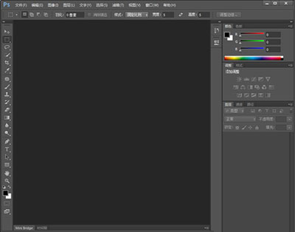

上面就是Adobe Photoshop CS6安装及破解方法的介绍了，安装完该软件的用户千万别忘记破解，未破解的软件只能试用30天。